УДК 58.082
ЛАБОРАТОРНЫЙ МОДУЛЬ ДЛЯ ВЫРАЩИВАНИЯ СПИРУЛИНЫ
Медведева С.Н., Сотников М.В., Голобоков С.В., Кирилин В.Ю.
Пензенский государственный университет
Аннотация. В работе рассмотрены конструктивные особенности лабораторной установки для выращивания микроводоросли «Спирулина». Выданы рекомендации по режимам работы и области применения лабораторной установки.
Ключевые слова. Аквариум, светодиодный светильник, стабилизация температуры, концентрация раствора, фильтр, нагреватель, «Спирулина».

LABORATORY MODULE FOR GROWING SPIRULINA
Medvedeva S.N., Sotnikov M.V., Golobokov S.V., Asyunina O.A.
Penza State University
Annotation. The paper deals with the design features of the laboratory installation for growing spirulina. Recommendations on the modes of operation and the scope of application of the laboratory installation were issued.
Keywords. Aquarium, LED lamp, temperature stabilization, solution concentration, filter, heater, spirulina.

На рубеже 20-21 веков человеческая цивилизация столкнулась с рядом проблем глобального масштаба. В связи с ростом численности населения во многих странах третьего мира ощущается нехватка продовольствия. В развитых странах проблема снабжения населения продуктами питания решается в основном путем внедрения агропромышленных технологий. Дальнейший рост населения Земли ограничивается возможностями стран и народов в производстве продуктов питания и может привести к вооруженным конфликтам за ресурсы, в том числе и за продовольственную базу.
В настоящее время все участки суши, пригодные для сельского хозяйства уже используются. Прироста площадей для земледелия и скотоводства не будет. Но у человечества имеется огромный, мало используемый потенциал акватории морей и океанов. Темпы роста биомассы в прибрежных участках в несколько раз превышают рост сельскохозяйственных культур.
На сегодняшний день известно огромное количество водорослей, которые разрешается употреблять в пищу. Наиболее популярной и перспективной является зеленая водоросль «Спирулина», которая имеет зеленовато-синий цвет и растет в мелких водоемах (рис.1).

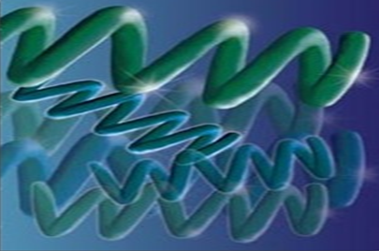

Рисунок 1 - Структура водоросли «Spirulina»
Родиной «Спирулины» считается озеро Чад в центральной Африке [1]. В естественных условиях «Спирулина» произрастает также в озере Тескоко в Мексике и в водоемах Китая. В нашей стране водоросли можно приобрести в виде полуфабрикатов или пищевой добавки. В промышленных масштабах «Спирулину» выращивают в странах с теплым климатом, на открытом воздухе. В Европе «Спирулину» выращивают в закрытых аквафермах.
Водоросли «Спирулина» имеют высокое содержание активных веществ, витаминов, макро- и микроэлементов. Этот продукт действует на организм, как стимулятор иммунитета и противоопухолевое средство [2]. Полезные свойства водоросли «Спирулина» позволяют использовать ее как имунномодулятор.
Лабораторный модуль позволяет менять режимы и отработать технологию выращивания «Спирулины» в учебном заведении, например в школе или университете. Лабораторный модуль будет применяться в учебном процессе. Выращенный продукт пойдет в качестве добавки к сокам, напиткам, салатам. Это позволит восполнить недостаток полезных веществ в организме зимой.
Авторским коллективом спроектирован и построен аквамодуль, предназначенный для научных исследований, опытного производства, демонстрации и учебных целей. По расчетам, один аквамодуль с объемом 180 л может обеспечить стабильное производство 80 граммов сухой «Спирулины» в день. Этого количества достаточно, чтобы обеспечить ежедневной пищевой добавкой до 40 детей в классе или дошкольном учреждении.
На рис. 2 представлен внешний вид лабораторного модуля. Конструкция аквамодуля – емкость горизонтального типа, монтируется на подоконнике, на солнечной стороне здания. Фитосветильники на основе светодиодных матриц закрепляются на боковых стенках в 6 точках крепления. В нижней части расположен инженерный отсек, куда установлено все оборудование.

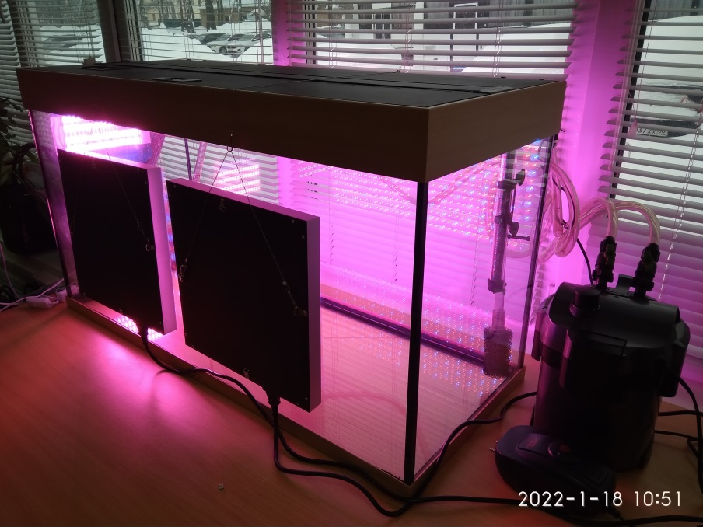

Рисунок 2 - Конструкция лабораторного модуля.
В состав аквамодуля входит:
1. Аквариум РИФ-200.
2. Система управления на основе Контроллера «Mega -2560».
3. Система освещения на основе фитосветильников.
4. Система фильтрации с Фильтром «Тетратек ЕХ» для сбора урожая.
5. Система аэрации с аквариумным компрессором «Sera АИР 275R/8814».
6. Система подогрева раствора «Акваэль 200 В платинум 121219».
7. Система электропитания 220 В, 50 Гц.
Для сбора урожая применяется фильтр в виде цилиндрического стакана со съемной крышкой. Фильтрующим материалом является лавсановая сетка с размером ячеек 200 мкм. Для выемки стакана магистраль перекрывается двумя вентилями. Электрический насос включен в гидравлический канал, обеспечивает прокачку раствора через фильтр и создает циркуляцию раствора в аквариуме.
Оптический датчик измеряет прозрачность раствора и выдает информацию о концентрации готового продукта. Датчик кислотности следит за составом питательной среды. Сбоку емкости установлены фитосветильники, которые выполняют подсветку емкости в пасмурную погоду. При открывании дверцы инженерного отсека автоматически отключается электропитание.
Основные факторы, влияющие на рост «Спирулины»:
1. Питательная среда/
2. Температура в диапазоне от 20 до 30 ⁰С.
3. Освещение спектром, влияющим на рост, мощностью ФАР 120 Вт/м².
4. Перемешивание, аэрация воздухом.
Важнейшим фактором для интенсификации биологических процессов выращивания водорослей является освещение внутреннего пространства аквамодуля. Необходимо выполнить комплекс требований по уровню освещенности, спектральному составу света и времени включения [3]. Для оценки уровня освещенности жилых и производственных помещений используется световой поток, падающий на единицу площади. Однако классическая величина освещенности к агрокультурам в принципе неприменима.
Главным показателем фитосветильников является мощность фитосинте-тической радиации (ФАР). Мощность ФАР светильника измеряется в Вт/м2. Более точным показателем является фотосинтетический фотонный поток [4], измеряется в µмоль/(м²/с) и показывает число фотонов, участвующих в синтезе хлорофилла, которое испускает источник на единицу площади в единицу времени. Фотоны других длин волн растениями не поглощаются, отражаются и рассеиваются в окружающей среде. Из всего видимого спектра в наращивании биомассы участвуют только фотоны красного и синего цвета.
Естественный солнечный свет и искусственные источники непрерывного спектра, используемые для освещения теплиц, показывают достаточно низкую эффективность. Доля мощности излучения ФАР для солнечного света не более 30 % и составляет 400 µмоль/(м²/с) [4]. Современные технологии позволяют выпускать светодиоды с заданной длиной волны. Число светодиодов в светиль-нике определяется спектральной характеристикой. При низкой освещенности доля мощности излучения ФАР для таких светильников достигает 80 %.
Для оснащения аквамодуля были выбраны два типа фитосветильников:
1) Фитосветильник «Glanzen RPD-0001-60-grow» (рис. 3).

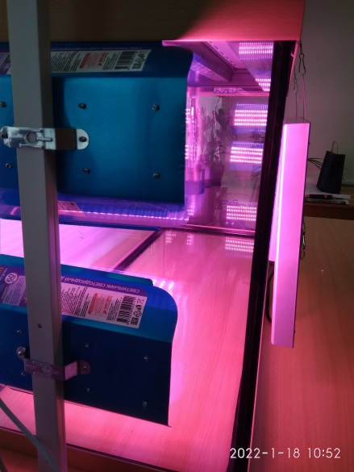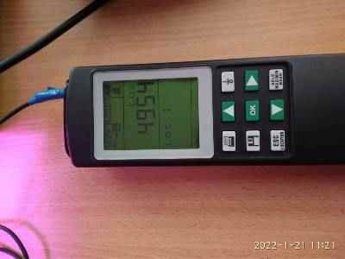
Рисунок 3 - Испытания Фитосветильника «Glanzen RPD-001-60»
Фитосветильник представляет две линейные платы, на которых распаяны попарно 68 светодиодов. Боковые отражатели позволяют создать направленный поток. Фитосветильник «Glanzen RPD» используется для выращивания цветов и рассады в оранжереях, теплицах, зимнем саду. Идеально подходит для комнатных растений на всех стадиях роста, будь то вегетация или цветение.
Характеристики светильника:
- Мощность, Вт 60
- Длина волны синего спектра - 450 nm, красного спектра - 640 nm
- Фотосинтетический фотонный поток, µмоль/м2/с 190
- Угол освещения, град 120
- Фотосинтетическое активное излучение FAR,% > 80
- Габаритные размеры, мм 62*176*242

2) Фитолампа для растений «Grow Light 45W» -144 LED.
Фитолампа для растений - квадратная панель, которая применяется для освещения цветов и рассады в осенне-зимний период. Конструкция корпуса прибора обеспечивает его универсальность, излучаемый спектр подходит для всех видов растений. Светодиоды равномерно распределены по поверхности панели, имеют эллипсные отражатели, генерируют равномерный, направленный поток излучения дискретного спектра. Матрица содержит 225 светодиодов, 165 шт красных и 60 синих, имеет следующие характеристики:
- Мощность (Световая, электрическая), Вт 20/45
- Световой поток, люмен 2800
- Габаритные размеры , мм 30 x 310 x 350
- Длина волны излучения, нм
Красный 620-625
Синий 460-470 .
Внешний вид матрицы «Grow Light 45W 144 LED» представлен на рис. 4.

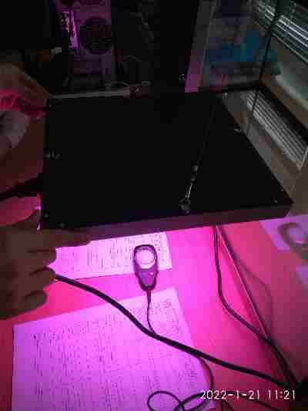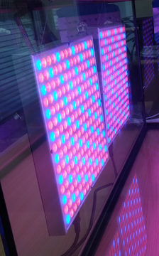

Рисунок 4 - Испытания светодиодной матрицы Grow Light 45W

Анализ технических характеристик светильников, заявленных изготовителями, показывает, что светильники имеют разные длины волн излучения в диапазон синего и красного цвета. Экспериментально можно установить влияние длины волны излучения на скорость образования биомассы. Для сравнения показателей светильников на общий радиатор размером 0,12 м² были смонтированы два светильника «Glanzen RPD-0001-60-grow». Для оценки показателей светового потока светильников и естественного солнечного света использован люксметр «Testo-545». Измерения освещенности были выполнены на расстоянии 40 см от центра светодиодного светильника на противоположной стенке аквариума. Результаты измерений представлены в таблице 1.

Таблица 1 - Результаты экспериментального измерения параметров освещенности

№ | Параметр | Рассеян-ный свет | Прямой солнеч-ный свет | Glanzen RPD-0001-60-grow | Grow Light 45W 144 LED
1 | Мощность электрическая, Вт |  |  | 120 | 45
2 | Мощность световая, Вт |  |  | 96 | 36
3 | Освещенность, лкс | 1208 | 16630 | 1768 | 2534
4 | Мощность ФАР, Вт/ м² | 6 | 86 | 650 | 961
5 | Фотосинтетический поток, µмоль/м²/с | 16 | 300 | 2616 | 3236

Исследования выполнялись зимой, в полдень, в средних широтах. Максимальная освещенность при отсутствии облачности не превышает 20 тыс люкс, а мощность ФАР составляет примерно 100 Вт/ м2. Анализ результатов показывает, что применяемые светильники позволяют поднять мощность ФАР по сравнению с естественным солнечным светом в несколько раз (рис. 3) [5]. Светильник «Glanzen RPD-0001-60-grow» на воздухе дает освещенность около 5 тыс люкс, что соответствует солнечному свету на уровне 25 тыс люкс. Вода толщиной 40 см и два слоя стекла снижают эту величину практически вдвое.
В хороших условиях масса «Спирулины» удваивается каждые 2-4 дня, пока не достигнет максимальной концентрации. Оптическая прозрачность раствора в 1,5 см соответствует концентрации 0,5 г высушенной спирулины на литр [3]. В диапазоне видимости от 1,5 до 3,5 см плотность культуры линейно изменяется до величины 0,25 г/литр. Таким образом, процессы образования хлорофилла и роста зеленой массы интенсивно протекают в пристеночной области, не далее 5 см от стекла. В глубину свет проникает с большими потерями. Емкость используется с низкой эффективностью.
Для повышения производительности аквамодуля необходимо запустить рост зеленой массы по всему объему аквариума. С этой целью применены фитосветильники повышенной мощности, которые позволяют видимому свету проникать на глубину до 100 мм. Подача воздуха в аквариум по двум аэраторным трубкам вдоль боковых стенок позволяет организовать циркуляцию раствора.
Раствор с высоким содержанием водорослей из пристеночной зоны вытесняется в центральную зону, а на смену ему в зону высокой освещенности приходит раствор с более низкой концентрацией и высокой оптической прозрачностью. Кроме того аэрация раствора позволяет обеспечить необходимое содержание кислорода, что также способствует росту производительности.
В результате проведенных исследований спроектирован и изготовлен лабораторный модуль, предназначенный для выращивания «Спирулины». Модуль оснащен фитосветильниками, которые обеспечивают освещенность на боковых стенках аквариума в несколько раз выше, чем от солнечного света. Это позволяет организовать выращивание «Спирулины» со стабильно высокой скоростью, вне зависимости от погодных условий, в том числе и в закрытых помещениях. Модуль может применяться в биотехнологических лабораториях для исследований и выращивания различных аквакультур.

Список использованных источников
1. Технология производства водорослей. Интернет-ресурс. https://studbooks.net/2493625/ tovarovedenie/tehnologiya_proizvodstva_vodorosley_spirulina/ [Текст]. Режим доступа – свободный.
2. Как выращивать спирулину дома. Интернет-ресурс. https://ru.wikihow.com [Текст]. Режим доступа – свободный.
3. Опыт интенсивного выращивания микроводоросли Спирулина (Spirulina). / Л.Г. Гнатченко, И.И.Писаревская, А.П.Иванюта// Труды Южного научно-исследовательского института морского рыбного хозяйства и океанографии. – 1994. – Т.40. – с.106-110.
4. Белый свет для растений. Интернет-ресурс. https://99ds.ru/blog/belyy-svet-dlya-rasteniy/ [Текст]. Режим доступа – свободный.
5. Фотосинтез и свет. Интернет-ресурс. https://novolampa.ru/baza-znaniy/fotosintez-i-svet// [Текст]. Режим доступа – свободный.

Исследования выполнены на средства гранта «From green campus to green city», выданного Университетом прикладных наук г. Фленсбурга, в Германии. Авторский коллектив выражает благодарность проректору по науке Университета прикладных наук г. Фленсбурга г-ну Боско Лер и куратору, декану технологического факультета г-же Антье Лабес за содействие в реализации проекта.

Медведева Светлана Николаевна
+7 (909) 320-80-34
sn-medvedeva@yandex.ru
Федеральное государственное бюджетное образовательное учреждение высшего образования «Пензенский государственный университет»
Доцент кафедры «Электроэнергетика и электротехника»
SPIN-код: 8770-1718
ORCID ID: 0000-0002-4076-0560

Сотников Михаил Владимирович
+7 (904) 267-14-80
mihailfurios7@gmail.com
Федеральное государственное бюджетное образовательное учреждение высшего образования «Пензенский государственный университет»
Студент кафедры «Электроэнергетика и электротехника»
SPIN-код:
ORCID ID:

Голобоков Сергей Владимирович
+7 (937) 401-92-59
Golobokov_sv@mail.ru
Федеральное государственное бюджетное образовательное учреждение высшего образования «Пензенский государственный университет»
Доцент кафедры «Электроэнергетика и электротехника»
SPIN-код: 8781-6820
ORCID ID: 0000-0002-9944-7683

Кирилин Владислав Юрьевич
+7 (967) 447-65-06
robika2000@lenta.ru
Федеральное государственное бюджетное образовательное учреждение высшего образования «Пензенский государственный университет»
Студент кафедры «Электроэнергетика и электротехника»
SPIN-код:
ORCID ID:

